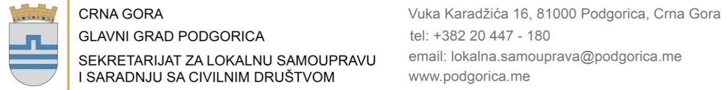

Broj: 06-100/24-3208/4 04.09. 2024.godine

O B A V J E Š T E NJ E

kandidatkinji koja ispunjava uslove javnog konkursa za popunu radnog mjesta rukovodilac/teljka Službe za unutrašnju reviziju i finansijsko upravljanje rizicima Glavnog grada, 1 izvršilac/teljka na vrijeme od 5 godina, objavljenog 01.07.2024.godine

Sekretarijat za lokalnu samoupravu i saradnju sa civilnim društvom Glavnog grada obavještava kandidatkinju Elenu Remiković da se postupak provjere kompetencija, znanja i sposobnosti, po javnom konkursu za popunu radnog mjesta rukovodilac/teljka Službe za unutrašnju reviziju i finansijsko upravljanje rizicima Glavnog grada, 1 izvršilac/teljka na vrijeme od 5 godina, zakazan za 04.09.2024.godine u 09:00h odlaže zbog opravdanog odsustva istaknutog stručnjaka. Kandidatkinja će biti blagovremeno obaviještena o naknadnom terminu provjere kompetencija, znanja i sposobnosti.

Slađana Anđušić
SEKRETARKA

Dostavljeno:
- Službi za informacioni sistem;
- Predmet;
- a/a.

